
善用網路資源準備大學甄選入學
大學入學方式從傳統的聯考到考招分離，考試方式分學測及指考，入學方式則除登記分發之外，先後加入學校推薦、個人申請(合稱甄選入學)、繁星計畫，不僅方式多元，其中後三者的招生名額更日漸擴大，去年合計占總招生名額的四成，今年(99年)則大幅提升至六成，明年甄選入學將取消學校推薦，以繁星計畫替代，預估招生名額將再提高。
雖然近年來大學錄取率一再破紀錄，甚至14分、7分就可進大學，但是相信“考上大學”絕對不是再興學子的目標，“考上理想的校系”才是我們師生共同努力的方向，也才符合家長的期待。其中學業成績的提升自是不變且是最重要的利基，但除此之外，為因應甄選入學招生名額的不斷擴大，同學們對大學校系的認識、自我興趣與能力的了解、高中學習階段資料的收集……須提前到高二甚至高一即著手準備，才能在高三學測成績出爐後不到二週時間即可提出5個校系的入學申請，也才能在個人申請第一階段篩選結果通過後一週內即交出書面審查所需的備審資料，以取得大學入學的先機。
除了多因素性向測驗、大學興趣量表及大學學系探索量表施測外，輔導室為高中同學前後舉辦高一選組說明會、大學多元入學說明會、備審資料說明會、申請入學選填志願說明會、模擬面試及登記分發選填志願說明會……無一不是希望提供同學充分的資訊以期如願進入理想的校系。但是除了被動接收相關資訊外，更期望同學及家長能善用網路資源，利用假日主動上網蒐集資訊：
大學多元入學網站介紹(輔導室網頁都有聯結)
- 大學入學考試中心http://www.ceec.edu.tw/
充分掌握學測及指考訊息並可下載歷屆考題。
- 大學甄選入學委員會http://www.caac.ccu.edu.tw/caac99/index.php
除甄選入學篩選結果、網路選填志願、各校榜單及分發結果都在此網站呈現外，同學更可善用“校系分則”查詢系統，以檢視符合自己條件的校系。
- 大學考試入學分發委員會http://140.116.165.56/
功能同大學甄選入學委員會，唯入學方式為指考登記分發。
- 大學繁星計畫彙辦中心http://www.star.ccu.edu.tw/star99/index.php
繁星計畫簡章及相關訊息。
- 大學術科考試委員會聯合會http://www.cape.edu.tw/
音樂、美術、體育術科考試相關訊息。
- 教育部大學多元入學升學網http://nsdua.moe.edu.tw/
綜合大學考試、招生所有資訊，並對多元入學方式有詳細介紹，適合家長查詢
- 漫步在大學http://major.ceec.edu.tw/search/ceec.htm
大學校系介紹查詢、入學管道查詢及18學群簡介。
- 大學網路博覽會http://univ.edu.tw/index1.htm
可透過地區、公私立、學群等各種分類方式查詢及聯結大學校系。
- 高等教育評鑑中心基金會http://www.heeact.edu.tw/mp.asp?mp=2
可查詢大學校系評鑑結果。
- 大學選校互動系統http://cnt.heeact.edu.tw/
為高等教育評鑑中心基金會今年首創，分24項參考指標，同學可勾選自己最重視的3至10項指標，再設定百分比權重，系統就可跑出你心目中理想的「大學排名」，但目前只能做到選校還不能選系。
- 聯合新聞網校園博覽會http://mag.udn.com/mag/campus/index.jsp
聯合報系所有升學相關新聞分類、彙整。
充實個人學習檔案
除了隨時上網掌握最新升學相關訊息外，更建議同學從高一開始即準備個人學習檔案夾，隨時充實個人學習檔案：
- 校內外表現(獎勵)佐證資料
成績單、獎狀、證書、參加活動(社團、研習、營隊、社會服務等)證明、成果相片、紀念品…等。
- 學習作品集
參加競賽作品、實做作品、投稿、文章、研究報告、訪問紀錄、專題製作、筆記、剪報、讀書心得…等。
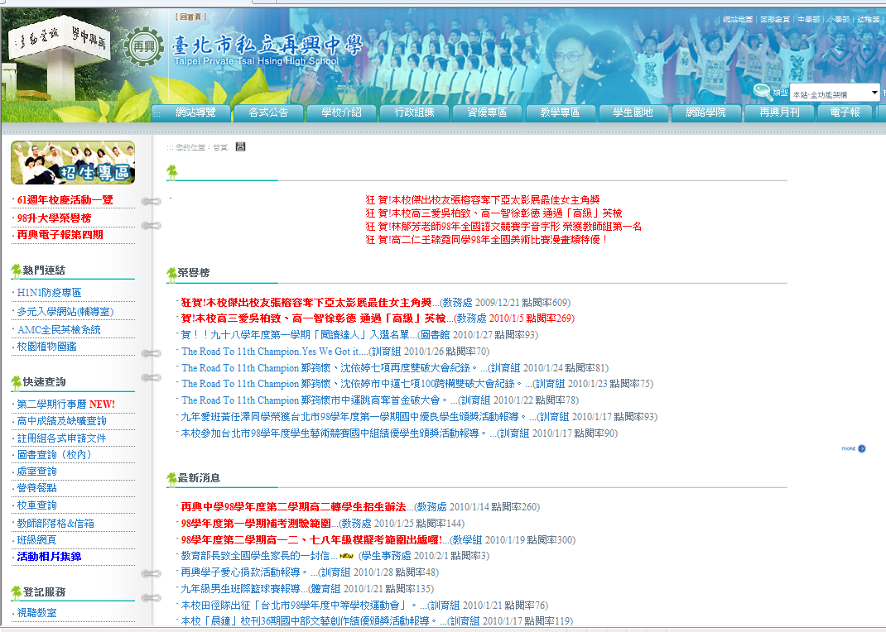
為免1、2年後資料散失不全，上述資料要養成隨時搜集、保存的習慣，並按類別或時間用資料夾分門別類整理，若無電子檔或非文字資料，則可掃描或以數位相機拍照存成電子檔(以利未來備審資料編輯之用)。尤其相關學習表現及活動若有照片佐證，必可使未來無論自傳的撰寫或成果集生色不少，因此建議同學參加校外活動一定要留下文字(證書、活動手冊、學習單等)及照片(數位檔)記錄，校內活動更要主動、積極參與，並點選學校網站的榮譽榜、活動相片集錦、再興月刊等網頁，下載個人受獎照片、刊登文章及活動照片(務必點選照片下載原始檔而非目錄檔)，你將會發現：原來你的學校生涯是如此色彩繽紛！

學校網站內

